МАОУ Вагайская СОШ филиал Черноковский д/с «Ласточка»
Педагогическая находка
Рогозинникова Вера Александровна
«Волшебная пуговица»
Пуговица как средство развития познавательной активности, творческих способностей и мелкой моторики рук у детей младшего дошкольного возраста.
Содержание
I. Целевой раздел
1.Пояснительная записка
1.1. Цели и задачи
II. Содержательный раздел
2.1 Перспективное планирование
III. Организационный раздел
3.1.Организация кружковой деятельности
3.2.Используемый материал при работе
3.3.Список литературы
I. Целевой раздел
1.1 Пояснительная записка
Актуальность.
Современное образование ориентировано на ребенка и его потребности, на создание в дошкольном учреждении условий, обеспечивающих гармоничное развитие личности каждого ребенка. Внедрение инноваций в образовательный процесс дошкольных образовательных учреждений и является важным условием совершенствования системы дошкольного образования.
Изменения, происходящие в содержании дошкольного образования, поставили нас перед необходимостью пересмотра содержания работы, поиска новых путей и условий развития воспитанников. Особую роль отводится нестандартным дидактическим средствам. Считаю, что дидактические игры и упражнения с пуговицами эффективно влияют на педагогический процесс. Пуговицы просты и разнообразны, но при этом имеют развивающий и обучающий эффект.
Любой педагог знает: чтобы завоевать доверие ребенка, надо обладать чем-то сокровенным и недоступным для него в обычной жизни. И таким предметом в нашей группе стала обыкновенная пуговица. Большое разнообразие пуговиц позволяет нам использовать их для коррекционных и развивающих игр по ознакомлению и закреплению сенсорных эталонов (цвет, форма, величина). Упражняясь с пуговицами, ребенок развивает познавательную активность, координацию движений, добиваясь точного выполнения; развивает усидчивость, мелкую моторику рук, речевое общение.
Новизна: состоит в разработке комплекса дидактических игр с пуговицами, создание поделок из пуговиц. Практические навыки, полученные в ходе выполнения заданий, и технические навыки, приобретенные на занятиях, позволят детям почувствовать свою успешность, повысить познавательную активность и творческое воображение, развивать мелкую моторику рук.
Проблемы:
- Недостаточный уровень познавательной активности детей.
- Неумение выполнять задание по образцу, слабо развито умение ориентироваться на плоскости.
- Слабо развита мелкая и тонкая моторика пальцев рук.
1.2 Цель – развитие познавательной активности и творческих способностей детей с помощью бросового материала - пуговиц, развитие мелкой моторики рук.
Задачи:
- Познакомить детей с историей пуговицы, её видами и классификацией, расширить знания детей об окружающем мире
- Развивать познавательную активность, фантазию, воображение детей, творчество; развивать мелкую моторику пальцев рук, коммуникативные навыки.
- Воспитывать усидчивость, умение работать в коллективе, прививать бережное отношение к чужому труду и поделкам.
Данный опыт моей работы с пуговицами направлен на:
- Развитие познавательной и творческой активности;
- Развитие мелкой моторики, внимания, воображения, памяти;
- Закрепить сенсорные эталоны и пространственные представления;
- Воспитывать усидчивость, трудолюбие, умение работать в коллективе
II Содержательный раздел
2.1. Перспективный план
Месяц | Название | Цель
Сентябрь | Беседа «Для чего нужна нам пуговица» | Воспитывать у детей умение внимательно слушать рассказ воспитателя; вызвать интерес к пуговицам как к игровому материалу, развивать мелкую моторику рук, усидчивость.
 | Д/и «Выложи дорожку»
Октябрь | Беседа «Как появилась пуговица» | Воспитывать у детей умение внимательно слушать рассказ воспитателя; вызвать интерес к пуговицам как к игровому материалу; формирование представлений о количественных отношениях между предметами «один-много».
 | Д/и «Один-много»
Ноябрь | Д/и «Осеннее дерево»  «Подбери дереву листья» | Развивать зрительное внимание, логичес-кое мышление, умение ориентироваться в пространстве.  Развивать наблюдательность, внимание, тонкость зрительного восприятия, умение подбирать пару к каждому предмету.
 | Д/и «Найди пару»
Декабрь | Д/и «Больше - меньше» | Учить различать и называть основные цвета, развивать творчество.  Развивать мелкую моторику, тактильное восприятие, познавательную сферу, закреплять название цветов.
 | Д/и «Сортировка»
Январь | Д/и «Что изменилось» | Развитие зрительного внимания, памяти.  Развивать логическое мышление детей, закрепить сенсорные эталоны (цвет, форму, величину).
 | Д\и «Найди лишнюю пуговицу»
Февраль | Д/и «Найди чья тень» | Развивать познавательную деятельность, зрительное восприятие, внимание.  Закрепить сенсорные эталоны (цвет, форму, величину), развивать речь, мышление.
 | Д\и «Опиши пуговицу»
Март | Д/и «Пуговичный массаж» | Закреплять знание цвета, развивать мелкую моторику рук, развивать тактильные ощущения.
 | Д\и «Пуговичная мозаика» | Укреплять и развивать руку ребёнка, координацию мелких движений, через выкладывание различных предметов из пуговиц, развивать логическое мышление , память, усидчивость.
Апрель | Д/и «Пуговичное ожерелье» | Развивать логическое мышление, умение чередовать цвета в соответствии с образцом, усидчивость, мелкую моторику рук.
 | «Составь рассказ» (фигурные пуговицы в виде животных, насекомых)
Май | Д/и «Выложи картинку» | Формировать умение подбирать пары пуговиц на основе сходного сенсорного признака, развивать мелкую моторику пальцев рук.  Развивать логическое мышление, умение чередовать цвета в соответствии с образцом.
 | Д/и «Дорожка из пуговиц»
III. Организационный раздел
3.1. Организация занятий
Дидактические игры с пуговицами использую в индивидуальной и подгрупповой работе с детьми. Для большего интереса у детей я использовала фигурные деревянные пуговицы (в виде животных, насекомых).
Занятия с использованием нестандартного дидактического материала направлены на развитие личности ребенка в целом: умения сравнивать и обобщать собственные наблюдения, видеть и понимать красоту окружающего мира; на совершенствование речи дошкольников, их мышления, творческих способностей.
На занятиях применяются словесные, практические методы, используется наглядность.
Условия для занятий в группе
- Наличие в распоряжении детей необходимых материалов для конструирования;
- Обеспечение возможности для доступного пользования материалами под присмотром взрослого;
- Наличие образцов различных поделок и конструкций.
3.2. Оборудование, материалы.
- Различные оригинальные материалы: пуговицы, бусины разного размера и формы для создания нетрадиционных изделий.
- Краски – гуашь, акварель, стаканы для воды.
- Карандаши простые и цветные.
- Мелки восковые.
- Пластилин, доски для лепки.
- Клей
- Бумага разных форматов, цвета, фактуры.
- Картон цветной,
- Открытки, салфетки, фантики.
- Ткань.
- Самоклеющаяся пленка .
- Бросовый материал: коробки картонные, пластиковые стаканчики, бутылки, кусочки поролона, кожи, ткани.
- ИКТ: мультимедийная система, ноутбук, колонки.

3.3. Список литературы.
- Деникеева Ф. Ахунова К. Развитие мелкой моторики и сенсорики с помощью пуговиц//ж.Дошкольное воспитание №2/2013 с. 69
- Дыбина О.В., Рахманова Н.П. – Неизведанное рядом. Занимательные опыты и эксперименты для дошкольников. — М.: Сфера, 2004г.
- Крулехт М.В. Дошкольник и рукотворный мир.- СПб.: Детство-Пресс, 2003.-160с.
- Солоненко Л. Пуговичный мир// ж. Дошкольное воспитание №2/2013 с. 28
- Цирулик Н. А. Технология. Умные руки – Учебная литература. – 2008 г.
- Штиль С. Сенсорное развитие детей с особыми потребностями с помощью пуговичной терапии//ж. Коррекционная работа в ДОУ №1/2016 с.8
- Янушко Е. А. Развитие мелкой моторики рук. - учеб.-метод. пособие - М.: Мозайка-Синтез, 2010 г.

Приложение.
Картотека дидактических игр.
Дидактическая игра «Один-много»
Цель: формирование представлений о количественных отношениях между предметами «один-много».
Дидактическая игра «Найди пару»
Цель: развивать наблюдательность, внимание, тонкость зрительного восприятия, умение подбирать пару к каждому предмету.
Дидактические упражнения: «Божья коровка», «Яблонька», «Осеннее дерево» (дополняем шаблон)
Цель: развитие памяти, логического мышления, концентрации внимания.
Ход игры: Нужно подготовить шаблоны рисунков с белыми пробелами на цветных участках. Дать ребенку коробочку с пуговицами разного цвета и размера и попросить наложить пуговицы нужного цвета и размера на шаблон, дополняя его.
Пуговичный массаж
Цель: Развивать тактильные ощущения, мелкую моторику рук, закреплять знание цвета.
Ход игры: заполнить просторную коробочку пуговицами. Попросить ребенка опустить в коробочку руки. Поводить ладонями по поверхности, перетереть пуговицы между ладонями, пересыпать из ладошки в ладошку. Найти самую большую пуговицу, самую маленькую, квадратную, назвать какого цвета пуговица и т.д.
Дидактическая игра «Рисунок»
Цель: Формировать умение подбирать пары пуговиц на основе сходного сенсорного признака, развивать мелкую моторику пальцев рук.
Ход игры: Подобрать пуговицы разного цвета и размера. Сначала выложить рисунок самому, затем попросить ребенка сделать то же самое самостоятельно. После того как ребенок научится выполнять задание без вашей помощи, предложите ему придумывать свои варианты рисунков. Из пуговичной мозаики можно выложить неваляшку, снеговика, бабочку, мячики, бусы и т.д.
Дидактическая игра «Найди лишнюю пуговицу»
Цель: развивать логическое мышление, закрепить сенсорные эталоны (цвет, форму, величину).
Ход игры: воспитатель выкладывает в ряд 4 пуговицы одного цвета и среди них кладет 1 пуговицу другого цвета. Затем предлогает ребенку убрать лишнюю пуговицу или заменить ее на нужную по цвету.
Можно разложить пуговицы одинаковые по размеру (например, большие синие) и среди них одну маленькую синюю, или 4 круглых и одну квадратную.
Дидактическая игра «Собери пуговицу»
Цель: развивать мышление, речь, внимание, мелкую моторику рук, творческую активность, закрепить у детей название цветов, форму. Вызвать познавательный интерес при ознакомлении с окружающим.
Ход игры: Разрезанные на части разного размера и цвета пуговицы, сделанные из картона. Взрослый предлагает детям собрать пуговицу из частей.
Дидактическая игра «Рыбалка»
Цель: развивать глазомер, моторику рук, внимание.
Ход игры: в таз с водой высыпаем пуговицы. Даем ребенку сачок и просим его выловить только красных «рыбок» (красные пуговицы), потом только желтые и т.д. Для детей, которые уже знакомы со счетом, можно усложнить задачу: поймать 3 красных и 2 желтых «рыбки».
Дидактическая игра «Пуговичные узоры»
Цель: развитие воображения, фантазии, мелкой моторики рук, внимания.
Ход игры: Для начала предложим ребенку выложить узор по шаблону или инструкции. Затем предложим немного пофантазировать и выложить различные узоры, не используя каких-либо шаблонов.
Дидактическая игра «Найди чья тень»
Цель: развивает зрительное восприятие, внимание, логическое мышление, наблюдательность.
Ход игры: на столе раскладываются фигурные пуговицы. Ребенку предлагается найти тень пуговицы и положить цветные изображения на черный силуэт.

Также фигурные пуговицы можно использовать в играх для речевого развития:
«Опиши пуговицу», «Придумай сказку»
В опытно-экспериментальной деятельности «Тонет-не тонет»

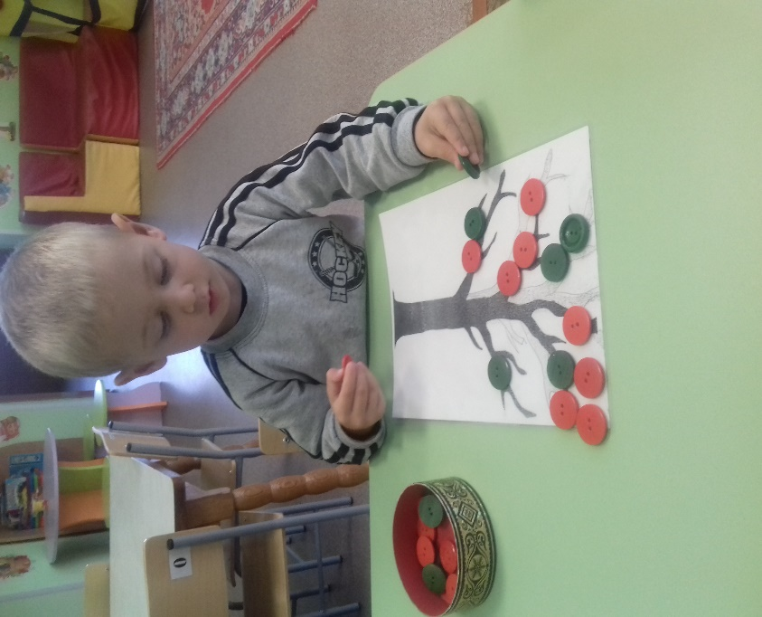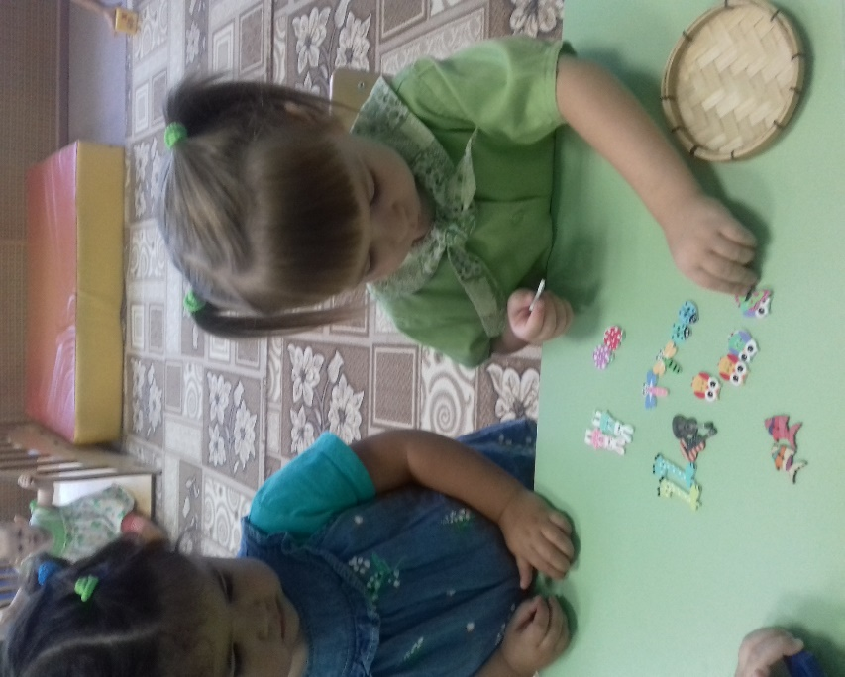
Д/и «Осеннее дерево» Д/и «Найди пару»

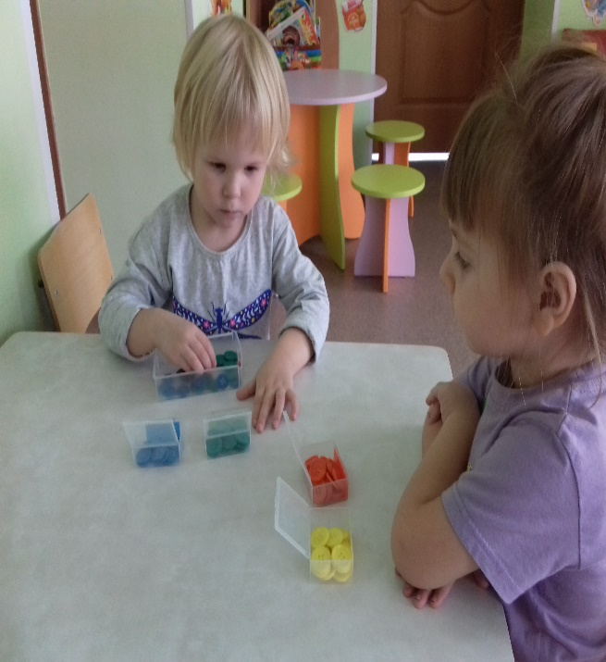
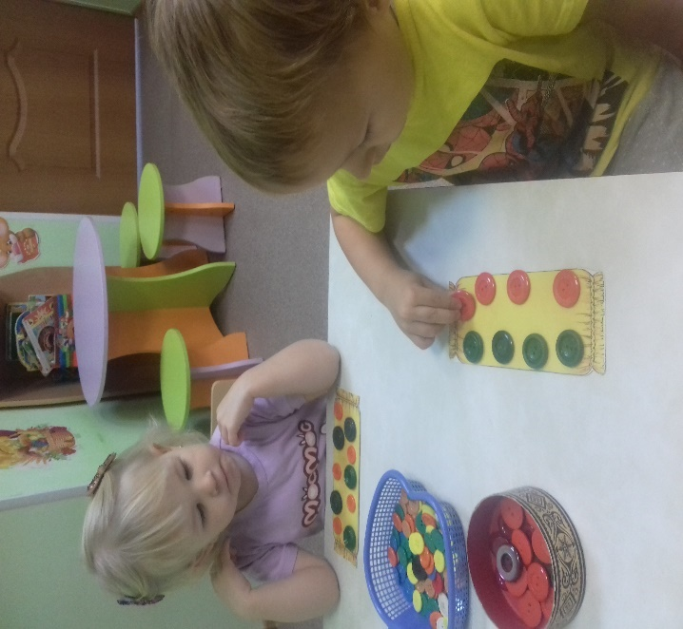
Д/и «Сортировка» Д/и «Укрась салфетку»

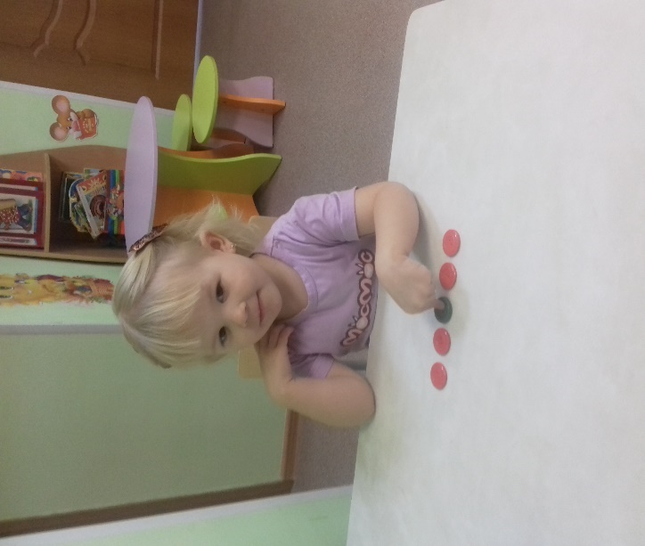
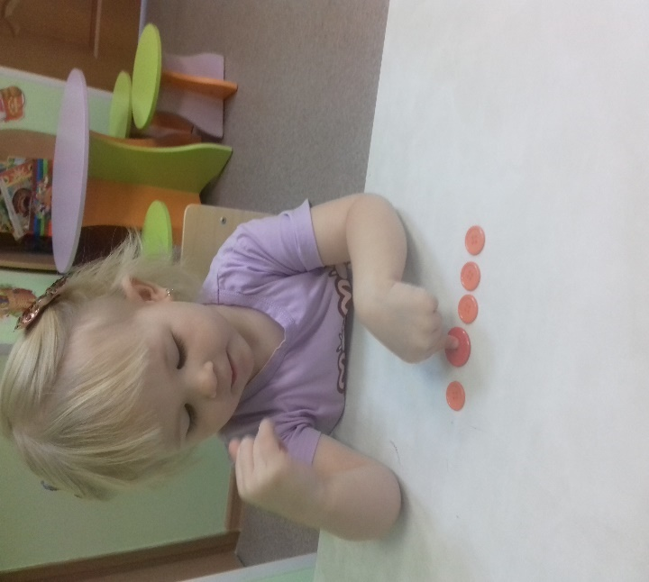
Д/и «Найди лишнюю пуговицу»

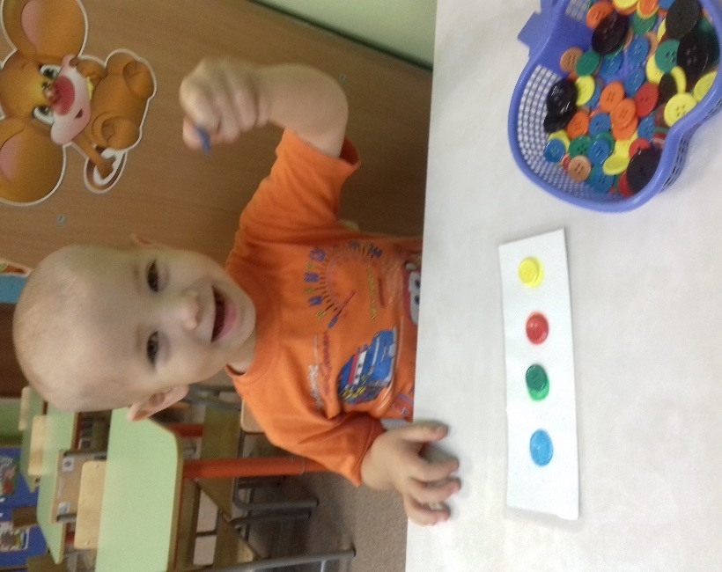
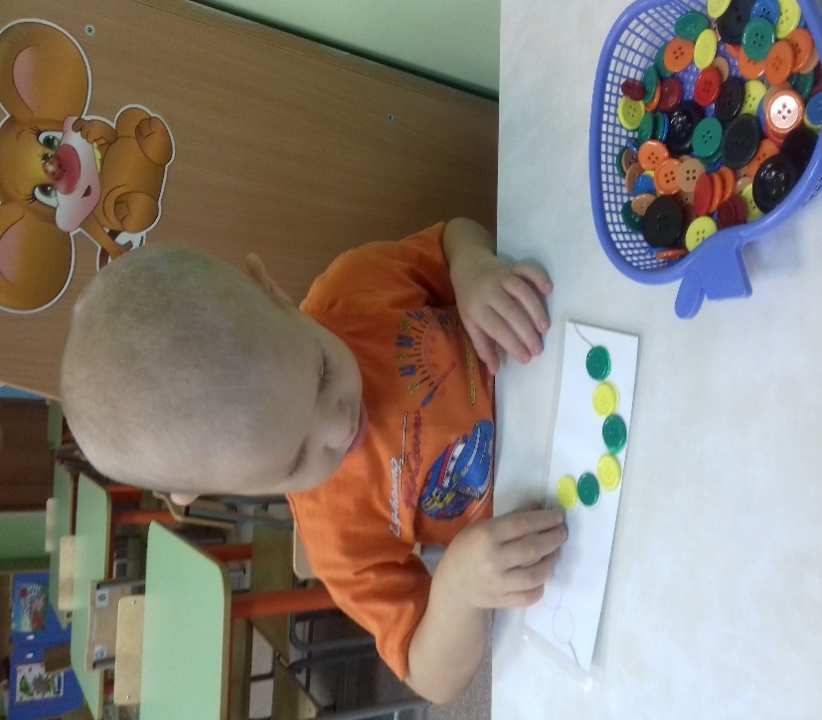
Д/и «Выложи дорожку»

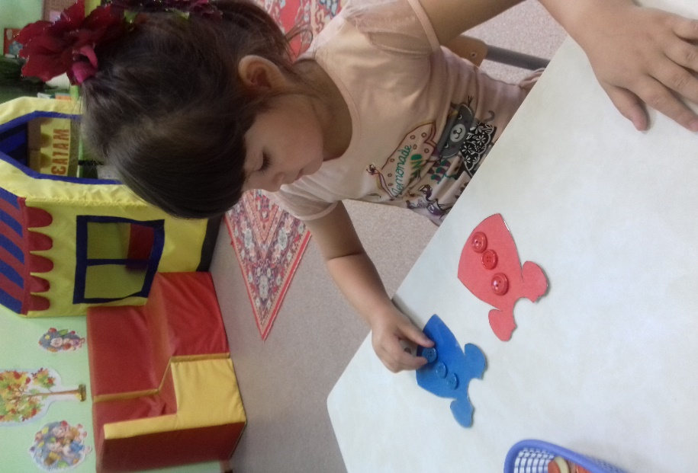
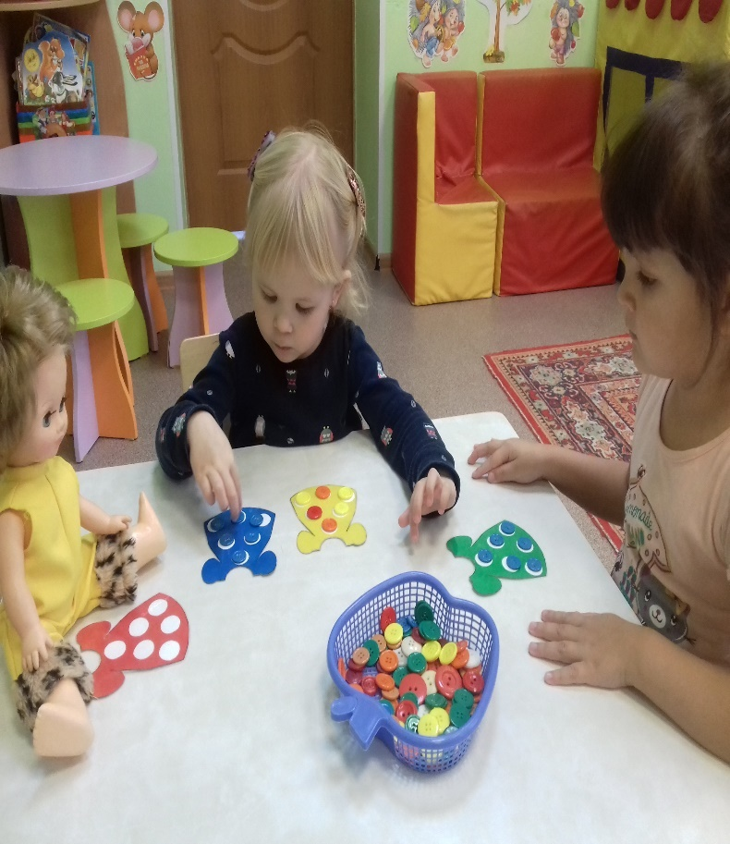
Д/и «Укрась кукле платье»

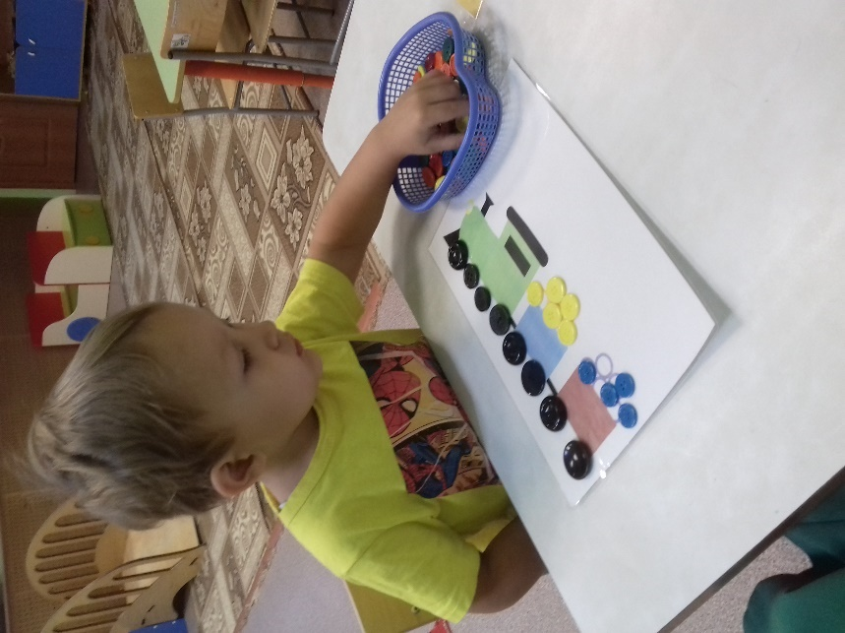
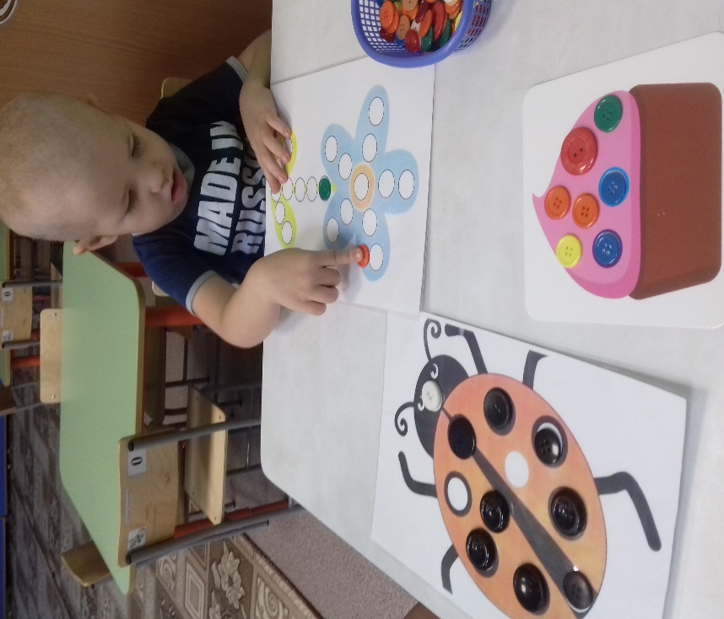
Д/и «Пуговичная мозаика»

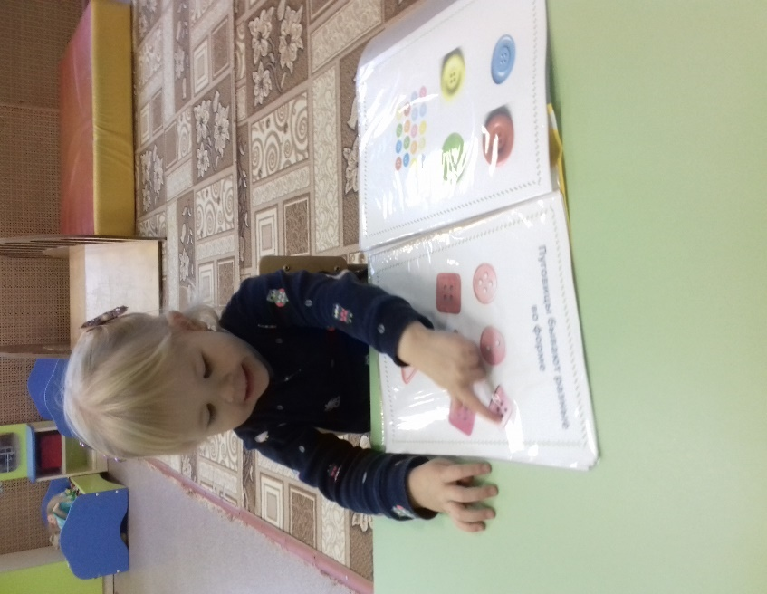
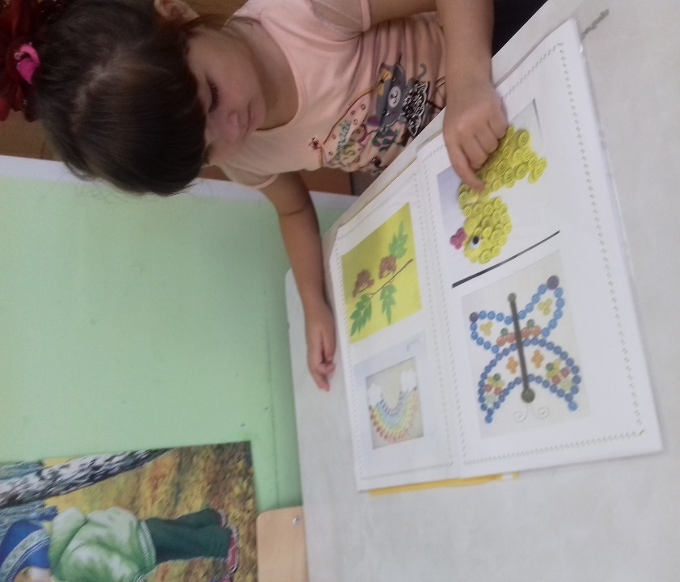
Рассматривание альбомов: «Коллекция пуговиц», «Поделки из пуговиц»

